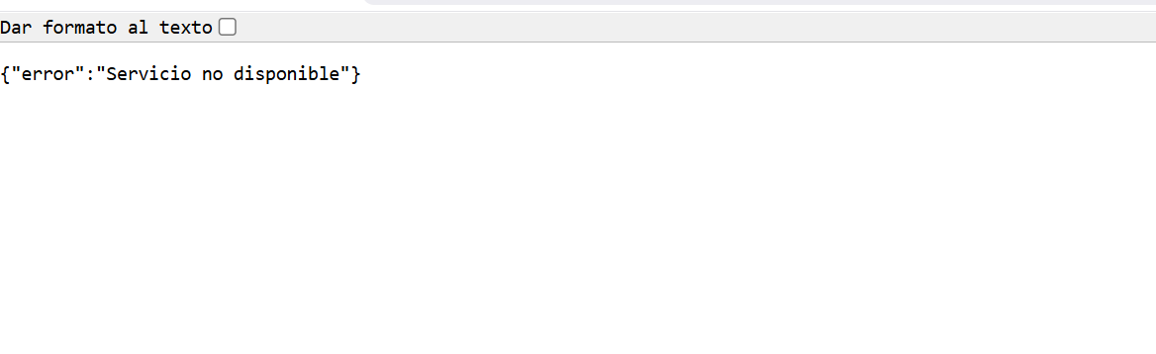

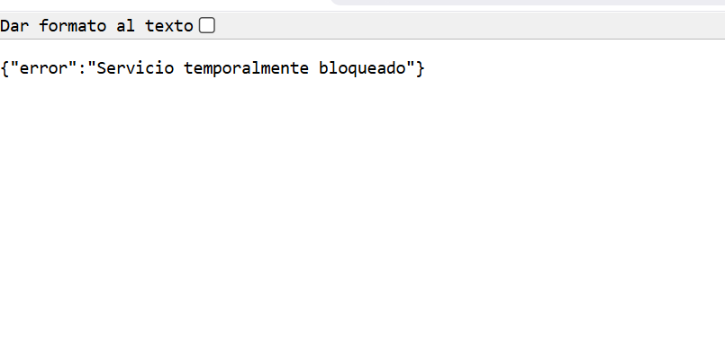

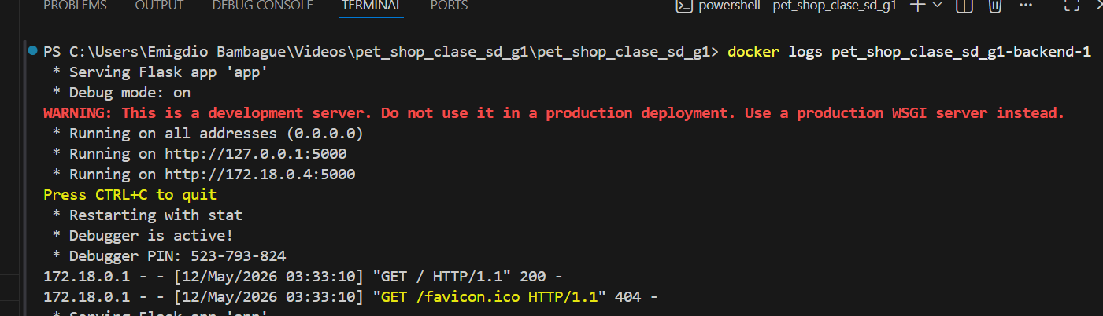

¿QUÉ HACE EL SISTEMA ACTUALMENTE?
el sistema implementa un api gateway con un patrón de circuit breaker que actúa como punto de entrada único para los microservicios. actualmente:
- enrutamiento de peticiones: el gateway redirige las solicitudes a los microservicios correspondientes:
  - get /usuarios → microservicio de usuarios
  - get /mascotas → microservicio de backend (mascotas)
- monitoreo de fallos: el sistema lleva un conteo de los errores en las comunicaciones entre servicios.
- registro de eventos: cada fallo queda registrado en los logs del gateway para facilitar la depuración.
¿SE PROTEGE O INSISTE?
el sistema hace ambas cosas de forma inteligente: primero insiste de manera limitada y luego se protege.
estado | comportamiento
primer fallo | insiste, cuenta el error y reintenta
segundo fallo | insiste nuevamente, cuenta el error
tercer fallo | último intento, luego activa la protección
cuarto fallo en adelante | no insiste, responde inmediatamente con error 503

¿cada servicio tiene su propio contador de fallos?
sí, se implementó un diccionario estados donde cada servicio (usuarios, mascotas) tiene su propio contador independiente.
¿el circuito se abre de forma independiente por servicio?
sí, se utiliza la variable abierto dentro de cada estado. el circuito de usuarios puede estar abierto mientras el de mascotas permanece cerrado.
¿qué pasa si falla un servicio pero el otro sigue funcionando?
el sistema sigue operando normalmente para el servicio saludable. por ejemplo, si usuarios está caído, /usuarios devuelve 503 pero /mascotas sigue funcionando sin problemas.

FASE 3 – INVESTIGAR (HALF-OPEN)
¿qué significa "half-open"?
el estado half-open es una fase de transición y prueba donde el circuito breaker permite el paso de un número limitado de peticiones para verificar si el servicio que había fallado ya se ha recuperado .
es como "asomar la cabeza" para comprobar si el peligro ya pasó:
cerrado (closed) → todo funciona, pasan todas las peticiones
abierto (open) → todo falla, se bloquean todas las peticiones
half-open → "modo prueba": pasan solo algunas peticiones para testear
¿cuándo se vuelve a intentar una llamada?
después de que el circuito permanece en estado open durante un tiempo determinado (llamado reset timeout o recovery timeout), automáticamente pasa a estado half-open y comienza a permitir peticiones de prueba .
configuración típica:
recovery_timeout: 30 segundos en open
al cumplirse el timeout → cambia a half-open
en half-open se permiten n peticiones de prueba (ej: 1, 3 o 5)
¿qué pasa si el servicio vuelve a fallar?
si durante el estado half-open alguna de las peticiones de prueba falla, el circuito reacciona inmediatamente:
vuelve a abrirse (open) - el circuito transiciona nuevamente a estado open
Reinicia el contador - El timeout de recuperación empieza de nuevo
Sigue bloqueando peticiones - Hasta que pase otro timeout y se reintente

SERVICIO FUNCIONANDO
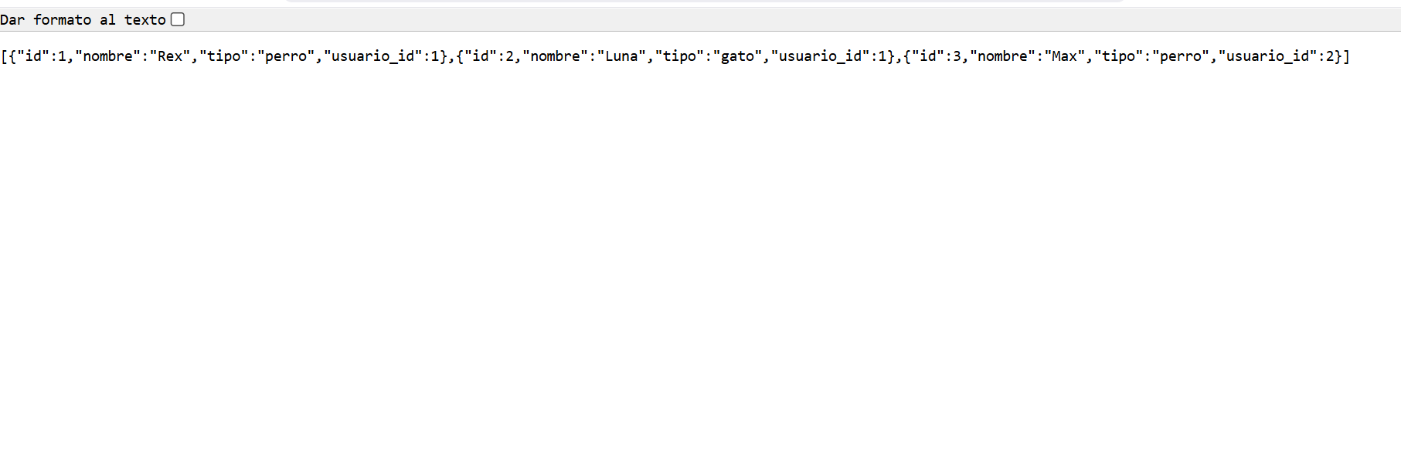
SERVICIO CAÍDO
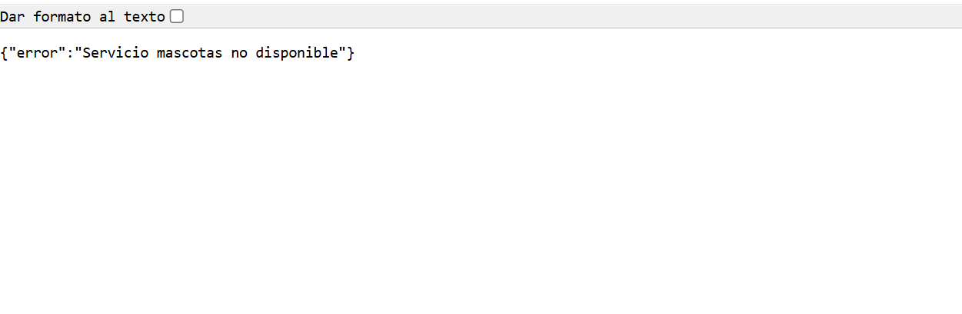
CIRCUITO ABIERTO

RECUPERACIÓN DEL SERVICIO

